Hankija: Tapa Vallavalitsus
Väikehange: Tamsalu linn, Ääsi tn 21 mänguväljak

Tehniline kirjeldus

Käesoleva riigihanke objektiks on Tapa vallas, Tamsalu linnas Ääsi tn 21 asuva avaliku mänguväljaku ehitamine (asukoht lisatud kaardil).

1. Üldised nõuded
1.1. Kõik pakutavad mänguväljaku elemendid peavad vastama standardile EVS-EN 1176:2008 „Mänguväljaku seadmed ja aluspind“ või sellega samaväärsele standardile. Pakkuja esitab mänguväljaku seadmete standardile EVS-EN 1176:2008 või sellega samaväärsele standardile vastavust tõendavate sertifikaatide koopiad, mis on välja antud sõltumatu mänguväljaku elemente sertifitseeriva ettevõtte poolt või esitab tootja vastavusdeklaratsiooni, mis on kinnitatud sõltumatu atesteeritud katselabori testraportitega.
1.2. Nõuded liivast turvaalustele:
1.2.1. liivakihi paksus vähemalt 30 cm;
1.2.2. liivakihi alla tuleb paigaldada geotekstiil.
Liivaaluste ehitamiseks vajalikud mahud (pinnase teisaldamine, liiv, geotekstiil jne) peab pakkuja vastavalt konkreetsetele toodetele ise välja arvestama.
Turvaalused eraldada haljasalast plastist või metallist tasapinnalise äärisega.

2. Teostatavad tööd
2.1. Mänguelementide valmistamine vastavalt käesolevas tehnilises kirjelduses p 3 toodule.
2.2. Kauba transport Tamsallu. Tarne hulka kuuluvad ka kõik kauba koosseisus nimetamata, kuid hankelepingu nõuetekohaseks täitmiseks vajalikud kinnitusvahendid jmt detailid, mida eraldi välja pole toodud.
2.3. Mänguväljaku elementide asukohtade kooskõlastamine hankijaga enne nende montaaži ja paigaldust. Töövõtja peab koostama elementide paigalduse joonise, arvestades turvaalade norme (joonis tuleb koostada elektrooniliselt, arvestades olemasolevat olukorda ja esitada aktsepteerimiseks 10 päeva jooksul pärast lepingu sõlmimist).
2.4. Atraktsioonide montaaž ja paigaldus.
2.5. Nõuetekohaste turvaalade rajamine.
2.6. Mänguväljaku idapoolsele küljele puidust piirde (20 jm) rajamine, mis takistab lastel otsest tänavale jooksmist mänguväljakult (Foto1: piire, või sellega samaväärne).
2.7. Töömaa korrastamine. Turvaaluste ehitamiseks eemaldatud pinnast saab vajadusel kasutada ülejäänud ala pinnase tasandamiseks.
2.8. Garantiiaegse hoolduse teostamine.

3. Mänguelementide kirjeldus
Esitatud pildid on illustratiivsed ning pakkuda võib omadustelt, esteetiliselt ja vormilt samaväärseid tooteid.
Kõikide atraktsioonide puhul välja toodud mõõtmed on orienteeruvad ja võivad olla kuni 5% väiksemad (suuruse osas pole protsentuaalselt ülempiiri määratud), et tagada võrreldavate toodete pakkumine.

3.1. Mängulinnak
Mängulinnak peab andma võimaluse kasutamiseks kahele erinevale vanusegrupile 1+ ja 4+.
Kaks erikõrgusega platvormi (min 0,9 ja 1,5), vähemalt ühel katus. Madalam liurenniga platvorm on mõeldud väikestele lastele, platvormile pääsemiseks peab olema käsipuudega trepp. Kõrgemale liurenniga platvormile pääsemiseks on mööda puitastmetega ja ronimisköiega varustatud kaldtee.
Toode peab olema valmistatud ilmastikukindlatest liimpuitpostidest või samaväärsest materjalist.
Platvormide seinad/küljepaneelid, katused peavad olema valmistatud HDPE plastikust või ilmastikukindlast vineerist minimaalse seinakihi paksusega 15 mm.
Metallelemendid peavad olema kuumtsingitud või pulbervärvitud. Kõik väliskinnitused ja mutrid peavad olema juurdepääsu takistavate plastikust mutrikatetega.
Toode betoneeritakse maasse kuumtsingitud metallist maakinnituste abil. Mängulinnaku alla tuleb rajada liivast nõuetekohane pehmendav turvaaluskate vastavalt toote spetsifikatsioonile.

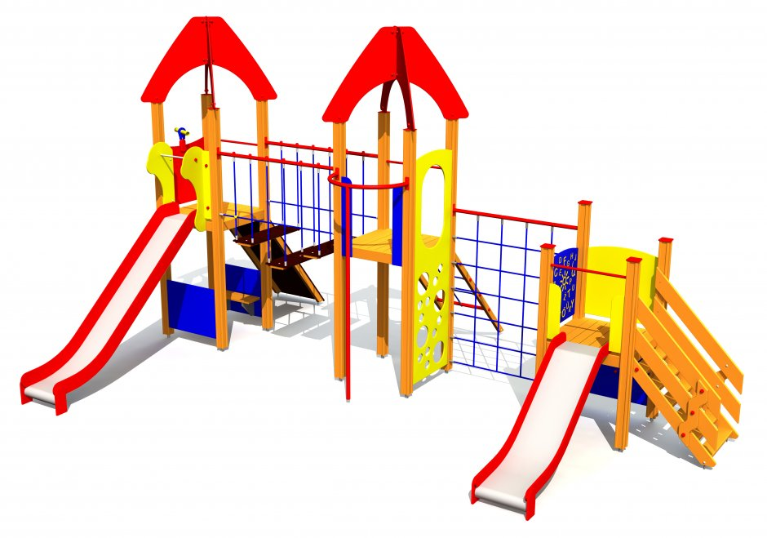

3.2. Kaalukiik 2-kohaline
Kaalukiik peab sobima lastele vanuses 3+ eluaastat ja võimaldama kiikumist korraga kahele lapsele.
Kaalukiik peab olema varustatud lastele sobilike käepidemetega ja HDPE plastikust või HPL-st istmetega.
Toode peab olema valmistatud ilmastikukindlast liimpuidust või samaväärsest materjalist. Toode betoneeritakse maasse kuumtsingitud metallist maakinnituste abil. Kaalukiige otstes kummipehmendused. Kaalukiige pikkus peab olema 3000 mm. Maksimaalne kukkumiskõrgus võib olla 1 m.
Kiige alla rajada liivast turvaalus vastavalt paigaldatavale seadmele nõutavale turvaalale.
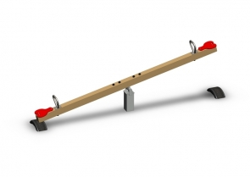

3.3. Kahekohaline kiik tavalise ja beebiistmega.
Kiigekonstruktsioon, millele on võimalik paigaldada kõrvuti 2 rippkiike (tavaline ja väikelaste iste). Tugipostid peavad olema ilmastikukindlaks töödeldud liimpuidust.
Rippkiige komplekt koosneb tugevatest ilmastikukindlatest, tsingitud ja plastikuga kaetud kettidest ning roostevabast metallist laagerkinnitustest, mis kinnitatakse kiigekonstruktsiooni külge.
Tavaline iste turvaline sisemise alumiiniumtugevdusega, väikelastele turvalisest värvilisest korvistmest.
Kiigekonstruktsioon betoneeritakse maasse kuumtsingitud metallist maakinnituste abil.
Kiige alla rajada liivast turvaalus vastavalt paigaldatavale seadmele nõutavale turvaalale.
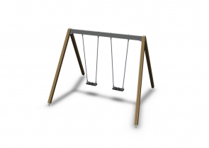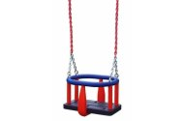

4. Garantiiaegne hooldus ja pakkuja antav tehniline tugi hankijale
Pakkuja peab andma kõikidele mänguväljaku elementidele garantii vähemalt 24 kuud. Garantii hakkab kehtima üleandmise-vastuvõtmise akti mõlemapoolsest allkirjastamisest.
Atraktsioonide hooldust teostatakse vähemalt kaks korda aastas.

Hoolduse käigus pakkuja kontrollib:
- atraktsiooni komplektsust – visuaalselt;
- detailide korrasolekut - visuaalselt / füüsiliselt;
- kinnitussõlmede korrasolekut - visuaalselt / füüsiliselt;
- materjalide / pinnakatete vigastusi / kulumist / olukorda – visuaalselt;
Pakkuja peab andma hinnangu ja tegema vajalikud tööd ja toimingud, et oleks tagatud atraktsiooni turvaline kasutamine.
Tulenevalt olemasolevast olukorrast ja vajadusele vastavalt teeb pakkuja detailide parandused või asendused, pingutatakse kinnitused, määritakse liikuvad sõlmed jmt tööd.

Hankija kohustused garantiiperioodil:
- atraktsioonide visuaalne kontrollimine (vandalismist tulenevad kahjustused, defektsed detailid jmt);
- kõigilt horisontaal- ja/või kaldpindadelt liiva jm prahi/võõrkehade eemaldamine;
- aluskatte korrastamine (klaasikildude jm prahi/võõrkehade eemaldamine, liivakihi tasandamine;
- purunenud ja/või lõhutud detailidest jm ilmnenud puudustest Müüja operatiivne teavitamine ning olenevalt olukorrast mänguvahendi kasutamise piiramine kuni puudus on likvideeritud.

Foto 1. Piirdeaia näidis
